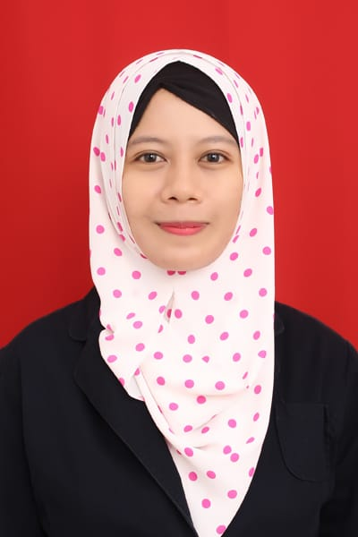
CURRICULUM VITAE

IDENTITAS DIRI
Nama : Apt. Nur Radiah., M.Farm
Golongan/Pangkat : IIIb/Penata Muda Tk I
Jabatan Fungsional Akademik : Lektor
Perguruan Tinggi : Universitas Nahdlatul Wathan Mataram
Alamat : Jl. Merdeka Raya Karang Pule Pagesangan Mataram
Alamat Rumah : Perumahan Sudak Palace Blok A No. 72 Terong Tawah Labuapi Lombok Barat
Hp : 081236304284
Email : radiahmantika@gmail.com
RIWAYAT PENDIDIKAN PERGURUAN TINGGI
Tahun Lulus | Jenjang | Perguruan Tinggi | Jurusan/Bidang Studi
2013 | S1 | Universitas Muhammadiyah Malang | Ilmu Farmasi
2014 | Profesi | Universitas Setia Budi Surakarta | Apoteker
2015 | S2 | Universitas Setia Budi Surakarta | Manajemen Farmasi Rumah Sakit

PEKERJAAN
Mata Kuliah yang diasuh saat ini :
DIII Farmasi : - Spesialite Obat dan Terminologi Kesehatan
- Farmakoterapi
- Farmasi Komunitas
- Komunikasi Farmasi
- Perilaku dan Etika Profesi
- Pengantar Farmasi Klinis
Jabatan fungsional Dosen : Lektor
Alamat Kantor/Tempat mengajar : Prodi DIII Farmasi Fakultas Ilmu Kesehatan UNW Mataram
Provinsi : Nusa Tenggara Barat

